|  |  |  |  |  |  |  |  |  |
| --- | --- | --- | --- | --- | --- | --- | --- | --- |
|  | **НПОУ «ЯКУТСКИЙ КОЛЛЕДЖ ИННОВАЦИОННЫХ ТЕХНОЛОГИЙ»** | | | | | | | |
| (наименование образовательной организации) | | | | | | | | | |
|  | | | | | | | | | |
|  | **ОТДЕЛЕНИЕ ИНФОРМАЦИОННЫХ ТЕХНОЛОГИЙ** | | | | | | |
| (наименование структурного подразделения (кафедра / отделение)) | | | | | | | | | |
|  | | | | | | | | | |
|  | | | | | | | | | |
|  | | | | | | | | | |
| **ОТЧЕТ** | | | | | | | | | |
| **по Языкам программирования** | | | | | | | | | |
| Веб-парсинг сайта Озон для сбора отзывов с использованием семантического анализа текста | | | | | | | | | |
| (наименование типа практики) | | | | | | | | | |
|  | | | | | | | | | |
|  | | | | | | | | | |
|  | | |  | Выполнили: | | | | | |
|  | | |  | обучающиеся | | КИСП-23 | группы | | |
|  | | |  | Варламов Никита Андреевич  Исаков Илья Игоревич  Левин Артем Данилович  Огонерова Сардаана Васильевна  Сафаргалеев Владимир Викторович  Яковлева Евгения Николаевна | | | | | |
|  | | |  | (фамилия, имя, отчество (при наличии)) | | | | | |
|  | | |  | \_\_\_\_\_\_\_\_\_\_\_ «\_\_\_» \_\_\_\_\_\_\_\_ 20\_\_\_ г. | | | | | |
|  | | |  | (личная подпись, дата) | | | | | |
|  | | |  |  | | | | | |
|  | | |  |  | | | | | |
| Проверил руководитель практики | | |  | Проверил: | | | | | |
|  | | |  | преподаватель | | | | | |
| (уч. степень, уч. звание, должность) | | |  | (уч. степень, уч. звание, должность) | | | | | |
|  | | |  | Федоров Дьулуур Андрианович | | | | | |
| (фамилия, имя, отчество (при наличии)) | | |  | (фамилия, имя, отчество (при наличии)) | | | | | |
| Оценка | |  |  | Оценка |  | | | | |
| \_\_\_\_\_\_\_\_\_\_\_ «\_\_\_» \_\_\_\_\_\_\_\_ 20\_\_\_ г. | | |  | \_\_\_\_\_\_\_\_\_\_\_ «\_\_\_» \_\_\_\_\_\_\_\_ 20\_\_\_ г. | | | | | |
| (личная подпись, дата) | | |  | (личная подпись, дата) | | | | | |
|  | | | | | | | | | |
|  | | | | | | | | | |
|  | | | | | | | | | |
|  | | | | | | | | | |
| Якутск, 2025 | | | | | | | | | |

Содержание

[ВВЕДЕНИЕ 3](#_Toc199586661)

[1. ТЕОРЕТИЧЕСКАЯ ЧАСТЬ 4](#_Toc199586662)

[1.1. Терминология по проекту и глоссарий 4](#_Toc199586663)

[1.2. Распределение ролей и работы 7](#_Toc199586664)

[2. ПРАКТИЧЕСКАЯ ЧАСТЬ 12](#_Toc199586665)

[2.1. Создание кода для парсинга 12](#_Toc199586666)

[2.2. Создание Telegram бота 15](#_Toc199586667)

[2.3. Создание аккаунта в Yandex Cloud 18](#_Toc199586668)

[2.4. Создание API-ключа 19](#_Toc199586669)

[2.5. Создание кода для базы данных 23](#_Toc199586670)

[ЗАКЛЮЧЕНИЕ 27](#_Toc199586671)

ВВЕДЕНИЕ

Ozon является одним из крупнейших маркетплейсов на территории СНГ, предлагающим широкий выбор товаров в различных категориях. Удобная система поиска и интуитивно понятный личный кабинет позволяют пользователям легко находить нужные товары и отслеживать свои покупки.

Актуальность: Ozon - крупнейший маркетплейс на территории СНГ. Отзывы являются неотъемлемой частью любого маркетплейса. Они помогают, более детально изучить товар и подтолкнуть к его покупке или избежать некачественного товара.

Семантический анализ текста — это процесс оценки содержательности текста и определения его значения. Этот метод анализа помогает понять, какие ключевые идеи и смыслы заложены в тексте.

Объектом исследования процесс веб-парсинга сайта Озон для сбора отзывов с использованием семантического анализа текста, а методом исследования -  веб-парсинг и семантический анализ.

Целью проекта является создание веб-парсера для сбора отзывов с платформы Ozon для анализа тональности.

Задачи:

* Подготовка
* Парсинг страниц с отзывами
* Семантический анализ текста
* Визуализация результатов

1. ТЕОРЕТИЧЕСКАЯ ЧАСТЬ

* 1. Терминология по проекту и глоссарий

Веб-парсинг (или парсинг данных) — это процесс автоматизированного извлечения информации с веб-сайтов. Этот метод позволяет собирать данные, которые обычно представлены в виде текста, изображений и других форматов, преобразуя их в структурированный вид для дальнейшего анализа или использования.

Для выполнения веб-парсинга используются специальные программы или скрипты, которые имитируют действия пользователя, загружают страницы сайта, анализируют HTML-код и извлекают нужные данные. Веб-парсинг может применяться для различных целей, таких как мониторинг цен, сбор новостей, создание баз данных и многое другое.

Для начала необходимо получить доступ к содержимому веб-страницы. Это делается с помощью HTTP-запросов. Популярные библиотеки для этого:

Python:

* Requests: самая популярная библиотека для отправки HTTP-запросов.
* Urllib: встроенная библиотека для работы с URL.
* Httpx: Современная асинхронная библиотека для работы с HTTP-запросами.
* Aiohttp: Асинхронная библиотека для работы с HTTP-запросами, которая использует asyncio.

Если же вы работаете над высоконагруженным проектом, где важна скорость и возможность параллельного выполнения запросов, стоит рассмотреть использование httpx или aiohttp.

Методы парсинга:

Ручной парсинг - это самый простой метод, когда вы вручную копируете данные с сайта. Подходит только для небольших объемов информации и не подходит для автоматизации.

Автоматический парсинг с использованием регулярных выражений

Регулярные выражения позволяют находить и извлекать текстовые шаблоны из HTML-кода страницы. Этот метод эффективен при работе с простыми структурами данных, но становится сложным при обработке сложных веб-страниц.

Парсинг с помощью CSS-селекторов

Многие библиотеки и фреймворки поддерживают работу с CSS-селекторами, что позволяет легко выбирать нужные элементы на странице. Например, document.querySelector в JavaScript или функции селекции в библиотеках вроде BeautifulSoup.

XPath

XPath – это язык запросов к XML-документам, который также используется для работы с HTML. С его помощью можно извлекать информацию из структурированных документов, включая сложные структуры страниц.

Если сайт предоставляет API, то использование этого метода будет наиболее предпочтительным, так как он обеспечивает доступ к данным напрямую без необходимости парсить HTML-код.

Терминология:

* Семантика: наука о значениях знаков и символов.
* Значимость: конкретные смыслы отдельных элементов текста.
* Контекст: окружающая ситуация, влияющая на понимание значения.
* Антецедент: исходный элемент, от которого зависит другое слово или выражение.
* Консистенция: согласованность смыслов внутри текста.
* Энтитизация: выделение сущностей (объектов, лиц, мест и др.).
* Инференция: вывод новых фактов из имеющихся данных.
* Кореференция: установление связи между разными частями текста, относящимися к одному объекту.
* Омонимия: наличие разных значений одного слова.
* Гипонимия/гиперонимия: отношения типа "род-вид" ("яблоко" гипоним "фрукта").
* Синтаксичность: взаимосвязь синтаксиса и семантики.
  1. Распределение ролей и работы

Проект был распределён среди участников команды следующим образом:

Левин Артем и Сафаргалеев Владимир занимались бэкэнд разработкой:

Класс OzonParser

1. get\_page

Назначение: Загрузка HTML-страницы по указанному URL.

Параметры:

url: Адрес страницы для загрузки

params: Дополнительные параметры запроса (опционально)

Возвращает: HTML-код страницы или None при ошибке

1. Сделан метод parse\_search\_result

Назначение: Поиск товаров по ключевому слову и парсинг результатов.

Параметры:

* query: Поисковый запрос
* pages: Количество страниц результатов для обработки (по умолчанию 1)

Возвращает: Список словарей с информацией о товарах (название, бренд, цена, рейтинг, URL и т.д.)

Особенности:

* Обрабатывает указанное количество страниц результатов
* Использует BeautifulSoup для парсинга HTML
* Добавляет задержку между запросами (time.sleep(1))
* Собирает основную информацию о каждом товаре

1. Сделан метод parse\_product\_page

Назначение: Парсинг детальной страницы товара.

Параметры:

product\_url: URL страницы товара

Возвращает: Словарь с подробной информацией о товаре (название, бренд, цены, рейтинг, отзывы, характеристики, описание)

Особенности:

* Извлекает больше данных, чем parse\_search\_results
* Обрабатывает блоки с характеристиками и описанием товара

1. save\_to\_csv

Назначение: Сохранение данных в CSV-файл.

Параметры:

data: Данные для сохранения (список словарей)

filename: Имя файла для сохранения

Особенности:

* Использует pandas для создания DataFrame
* Сохраняет с кодировкой UTF-8 с BOM (utf-8-sig)

1. save\_to\_json

Назначение: Сохранение данных в JSON-файл.

Параметры:

data: Данные для сохранения (словарь)

filename: Имя файла для сохранения

Особенности:

Сохраняет с отступами для удобного чтения

Поддерживает Unicode-символы (ensure\_ascii=False)

Функция Main()

Назначение: Точка входа в программу, предоставляет пользовательский интерфейс для выбора действий.

Функционал:

* Создает экземпляр парсера
* Предлагает пользователю выбрать действие:
* Парсинг результатов поиска
* Парсинг детальной страницы товара
* В зависимости от выбора запрашивает дополнительные параметры
* Сохраняет результаты в соответствующий файл (CSV или JSON)

Исаков Илья занимался созданием многофункционального Telegram-бота, призванного продемонстрировать практическое применение современных технологий программирования. Разработка осуществлялась на языке Python.

Бот реализует классическую парадигму командного взаимодействия:

1. Инициализация сеанса (/start)
2. Справочная система (/help)
3. Эхо-функция (/echo)
4. Работа с файловой системой (/readfile)

Яковлева Евгения и Огонерова Сардаана занималась созданием кода для базы данных. Код осуществлял подключение к СУБД Microsoft SQL Server Management Studio и создавал таблицу для хранения данных. Затем был разработан метод, который читает данные из .txt и .json файлов, разбирает строки и преобразует данные, после вставляет их в таблицу TestTable. После чего код сохраняет изменения и закрывает соединение.

Варламов Никита занимался адаптированием генеративно-промптовой модели YandexGPT для работы с Ozon:

* 1. Создал аккаунт в Yandex Cloud
  2. Создал API-ключ
  3. Создал метод для обращения к yandexgpt-lite
  4. Создал метод чтения txt файла с отзывами для товара и отправки промпта с файлом yandexgpt-lite
  5. Создал метод выдачи ответа от yandexgpt-lite в виде txt файла для дальнейшего использования.

1.3 Стек технологий

Основные технологии:

* Python - основной язык программирования
* Requests - библиотека для выполнения HTTP-запросов
* BeautifulSoup4 - библиотека для парсинга HTML/XML
* Pandas - библиотека для работы с данными и экспорта в CSV
* Fake-useragent - генерация случайных User-Agent строк

Вспомогательные библиотеки:

* Time - стандартная библиотека Python для работы со временем (используется для задержек между запросами)
* JSON - стандартная библиотека Python для работы с JSON форматом
* Random - может использоваться для генерации случайных задержек (хотя в текущей реализации не используется)
* python-telegram-bot==20.x - предоставляет удобный интерфейс для создания ботов в Telegram с использованием асинхронного программирования (asyncio).
* typing-extensions - предоставляет дополнительные возможности для работы с системой типов в Python, особенно для версий, где эти функции ещё не встроены в модуль typing из стандартной библиотеки.
* pyodbc - это инструмент для работы с базами данных через ODBC в Python. Она позволяет подключаться к различным СУБД и выполнять SQL-запросы напрямую из Python-кода.

2. ПРАКТИЧЕСКАЯ ЧАСТЬ

## 2.1. Создание кода для парсинга

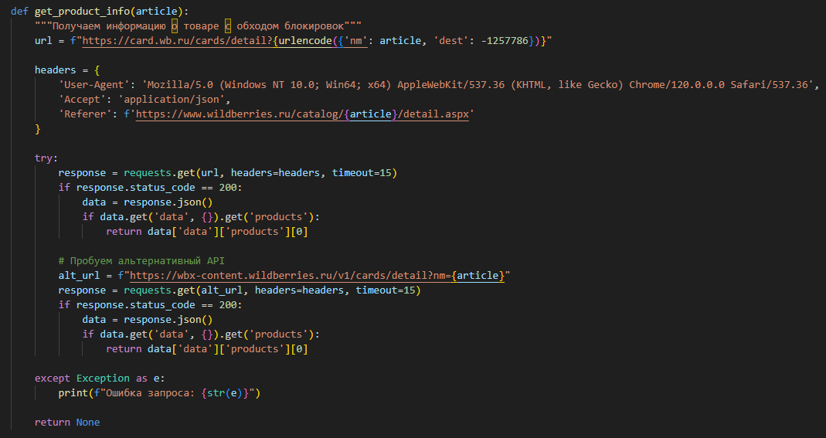

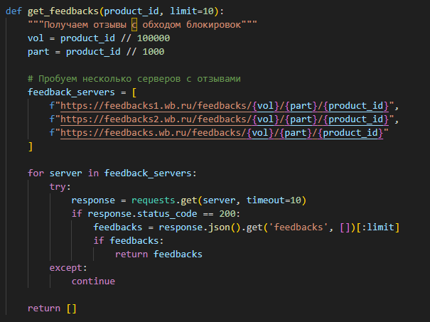

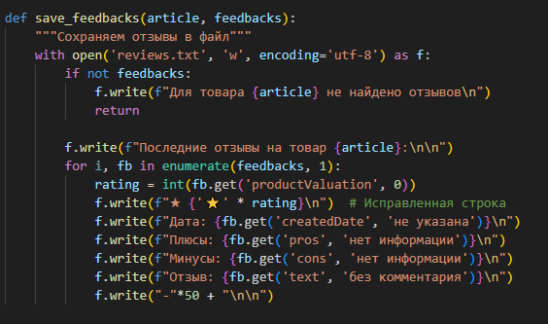

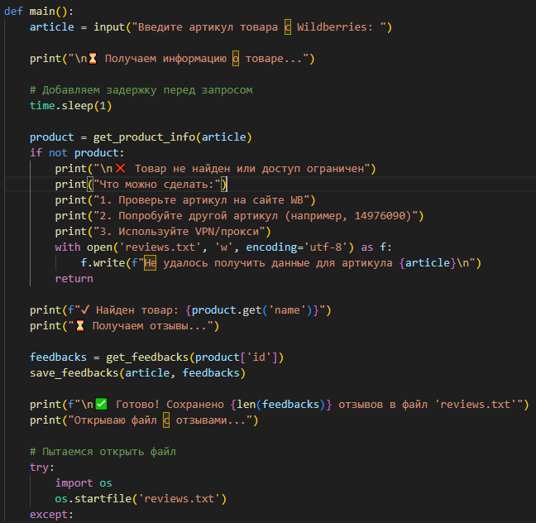

## 2.2. Создание Telegram бота

/start — показывает приветствие и список команд (строки 7-12)

/help — выводит справку (строки 15-20)

/echo [текст] — повторяет ваш текст (строки 23-28)

По команде /readfile пытается прочитать файл

Использует try-except для защиты от сбоев при чтении файла

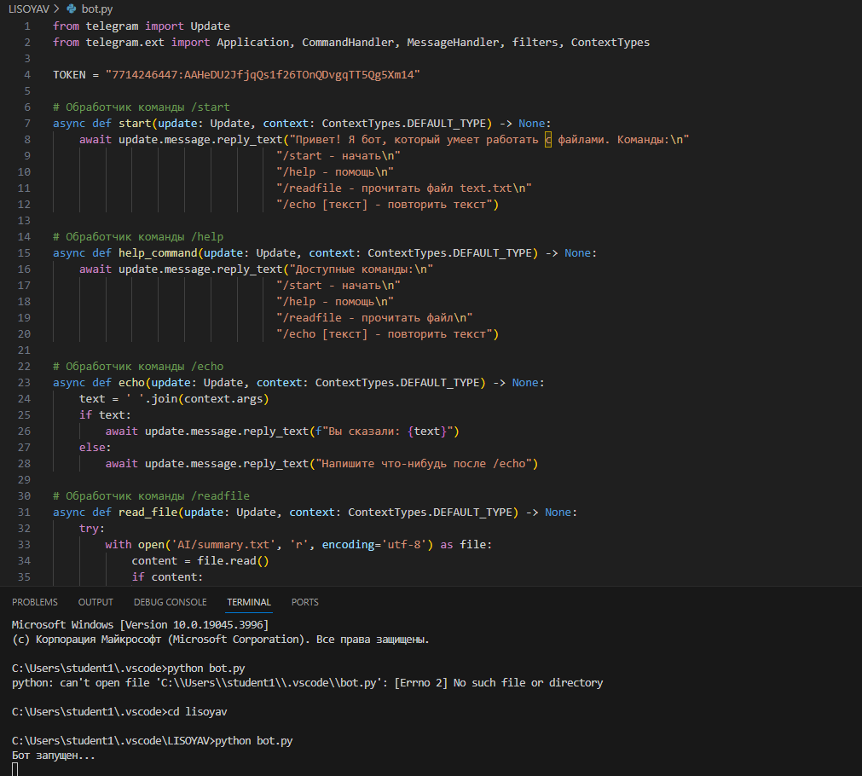

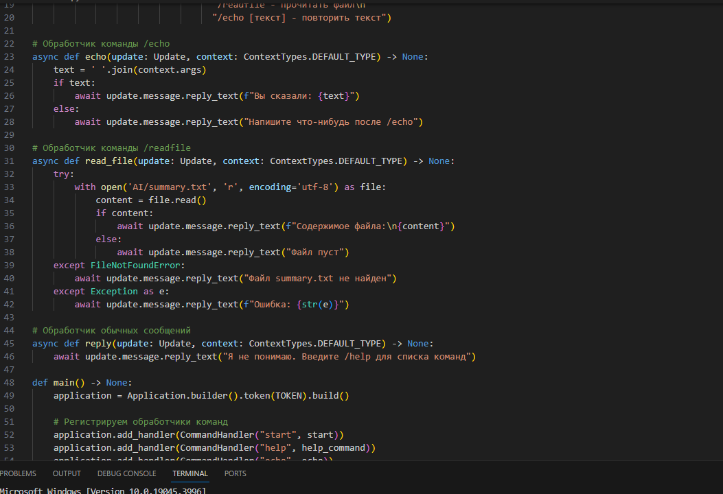

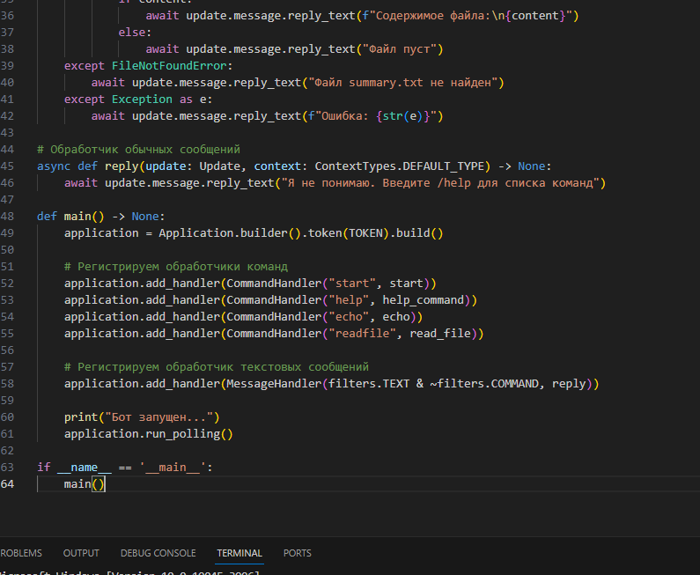

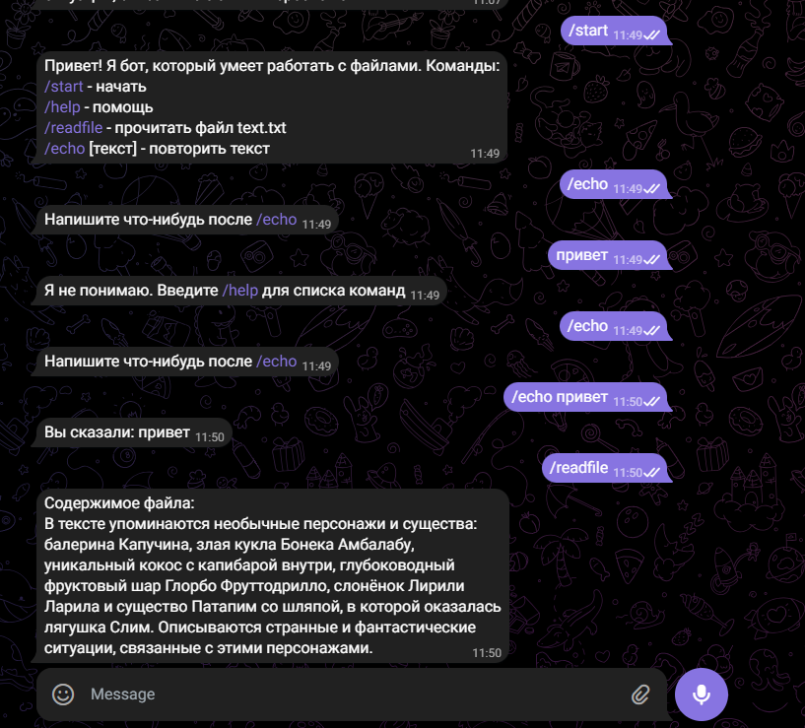

## 2.3. Создание аккаунта в Yandex Cloud

Перешёл на официальный сайт [Yandex Cloud](https://cloud.yandex.ru/" \t "_blank).

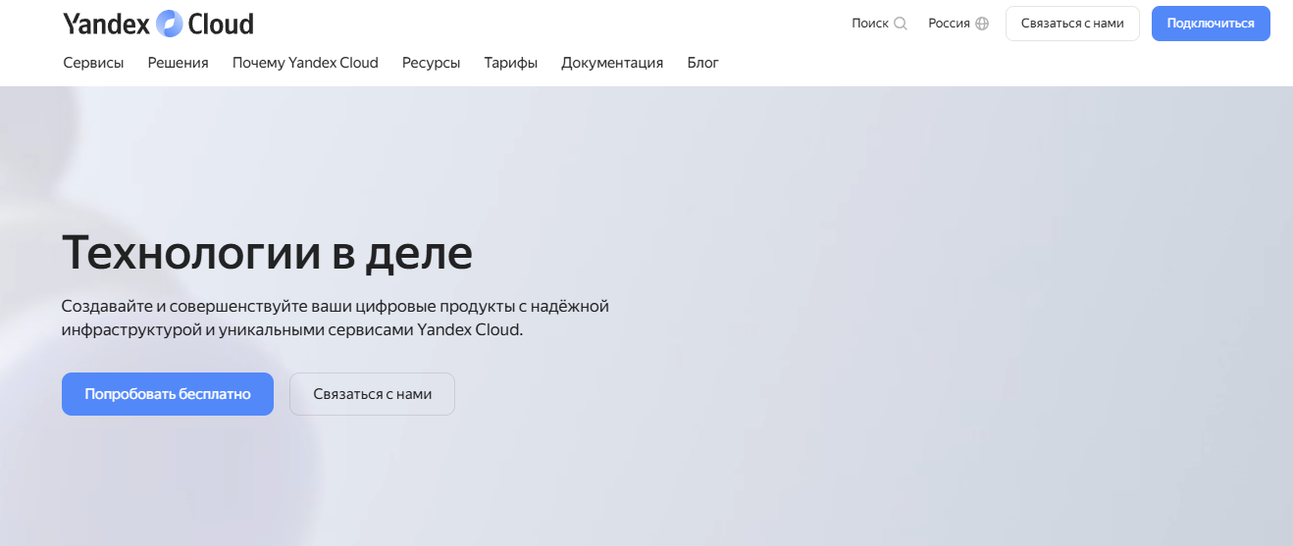

Зарегистрировал новый аккаунт, указав почту и номер телефона.

Изображение выглядит как текст, снимок экрана, Шрифт, дизайн

Контент, сгенерированный ИИ, может содержать ошибки.

Подтвердил личность и получил доступ к облачному сервису.

## 2.4. Создание API-ключа

В консоли Yandex Cloud перешёл в раздел **"Service accounts"**.

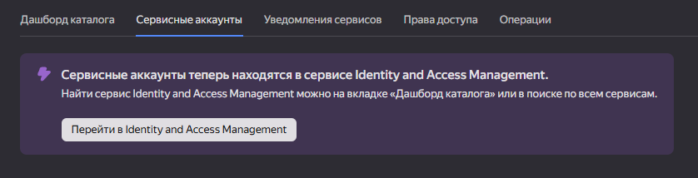

Создал новый сервисный аккаунт с правами доступа к **AI API**.

Изображение выглядит как текст, снимок экрана, Шрифт, число

Контент, сгенерированный ИИ, может содержать ошибки.

В настройках аккаунта сгенерировал **API-ключ** в формате JSON и сохранил его локально.

Изображение выглядит как текст, снимок экрана, Шрифт

Контент, сгенерированный ИИ, может содержать ошибки.

Для работы с YandexGPT-Lite необходимо:

Получить **ID каталога** (Folder ID) из раздела настроек.



**Реализация Python-метода для отправки запроса к YandexGPT-Lite**

Создал скрипт на Python, который:

Инициализирует ключи и ID каталога

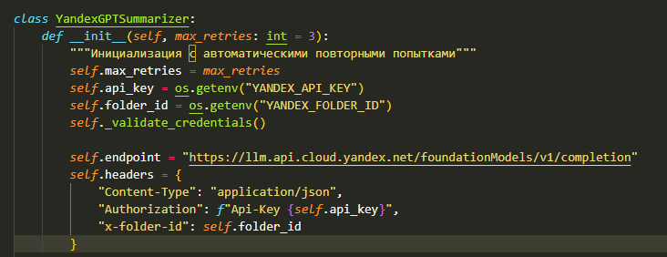

Проверяет данные

Изображение выглядит как текст, снимок экрана, Шрифт

Контент, сгенерированный ИИ, может содержать ошибки.

Отправляет запрос

Изображение выглядит как текст, снимок экрана, Шрифт, программное обеспечение

Контент, сгенерированный ИИ, может содержать ошибки.

Формирует промпт для анализа.

Изображение выглядит как текст, снимок экрана, программное обеспечение, Мультимедийное программное обеспечение

Контент, сгенерированный ИИ, может содержать ошибки.

Изображение выглядит как текст, снимок экрана, Шрифт, программное обеспечение

Контент, сгенерированный ИИ, может содержать ошибки.

Читает текстовый файл с отзывами и записывает выжимку в отдельный текстовый файл.

Изображение выглядит как снимок экрана, Мультимедийное программное обеспечение, программное обеспечение

Контент, сгенерированный ИИ, может содержать ошибки.

Изображение выглядит как текст, снимок экрана, программное обеспечение, Шрифт

Контент, сгенерированный ИИ, может содержать ошибки.

Изображение выглядит как снимок экрана

Контент, сгенерированный ИИ, может содержать ошибки.

## 2.5. Создание кода для базы данных

Запуск скрипта вызывает функцию main(), который устанавливает соединение с SQL Server с помощью connect\_to\_sql(). Затем с ее помощью БД закрывается. В конце выводятся сообщения о статусе операций.

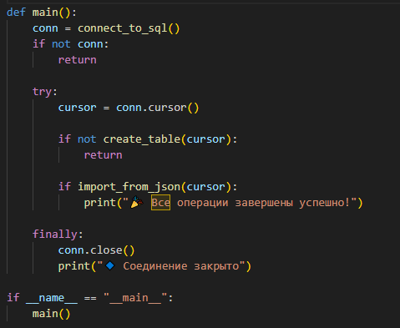

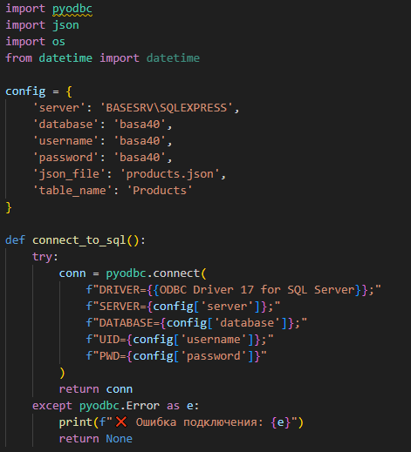

Функция ищет таблицу Products, если ее нет таблица создается с помошью функции create\_table. В конце выводятся сообщения о статусе операций.

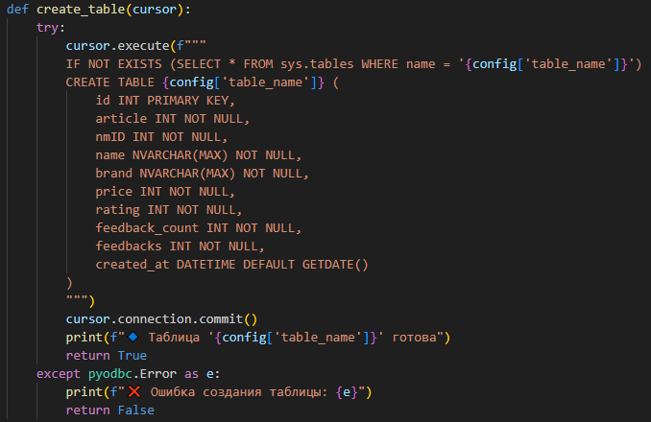

С помщью import\_from\_json() читается JSON-файл. Его данные импортируются в созданную таблицу. В конце выводятся сообщения о статусе операций.

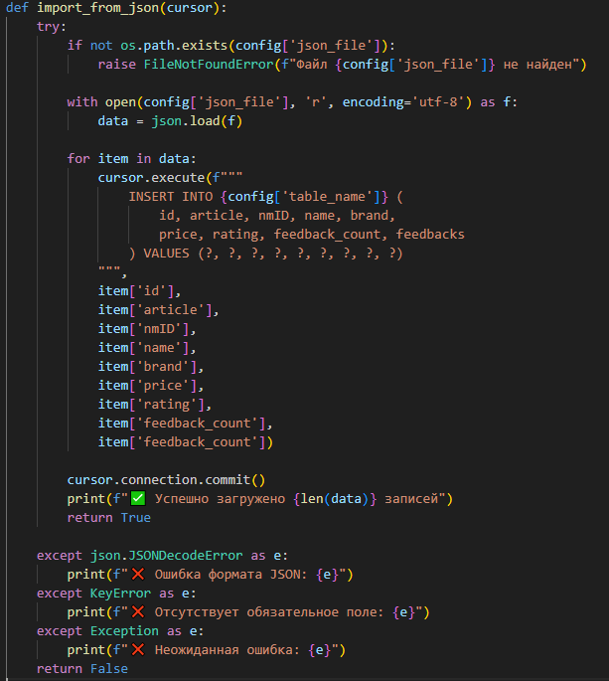

ЗАКЛЮЧЕНИЕ

Использование результатов анализа отзывов открывает перед бизнесом широкие возможности для улучшения всех аспектов своей деятельности – от разработки новых продуктов до оптимизации внутренних процессов. Главное – внимательно слушать своих клиентов и своевременно реагировать на их обратную связь.